4. План – схема безопасного расположения остановки автобуса у
образовательного учреждения.
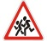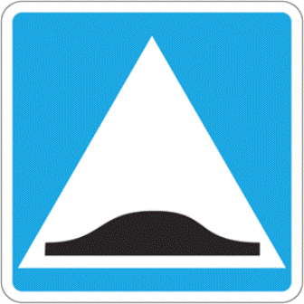

- движение детей

-направление движения школьного автобуса
- Новотравнинская ООШ
- обочина
- остановка школьного автобуса
- Новотравнинская ООШ
- ворота
- калитка
- ограждение ОУ
- карман у ОУ
ул. Центральная

